附件3

2023年度兵团棉花质量追溯工作操作手册

第一部分 组团

组团分为连队组团、自由组团和合作社组团。

一、账号

自由组团和合作社组团：由组团发起人通过手机号进行账号注册，注册成功后登录系统。

连队组团：由团级单位登录质量追溯平台建立下属参与质量追溯的连级账号并统一下发，或者由团级单位用Excel表统计连队信息，由质量追溯平台后台根据Excel表统计信息统一建立账号，由团级单位一并下发。

二、登录

连级单位使用团级下发的本连队账号登录质量追溯平台。

三、追溯单元管理

登录之后，主界面显示当前连队已建立的所有组团追溯单元，并可对已建立的组团追溯单元进行修改，包括添加删除团员和解散追溯单元。

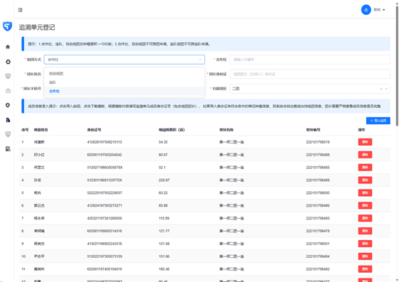

四、建立追溯单元

进入之后，选择组团方式，分别为“自由组团”、“连队”、“合作社”，其中合作社组团需要法人信息。在归属地区选择项中，默认带出账户注册时选择的所属团场或者连队。填写完信息之后，点击导入成员。会列出或者检索出成员信息，从已经展示的连队所有成员中选择参与组团的成员和对应的地块信息，在选择的面积达到兵团规定的质量追溯组团面积要求后，可继续添加成员或者保存当前组团。同一成员同一地块只能参加一个组团。组团保存成功后，通过追溯单元管理可以查看当前组团和修改。

五、追溯单元修改

点击显示的某一个子组团追溯单元，点击修改，可以修改当前组团信息和团员信息。已经审核的组团追溯单元无法修改，如需修改请联系团级单位撤销审核。已经开始加工的组团追溯单元无法进行修改、删除和撤销操作。

六、审核

由当前连队所在团级单位进行组团追溯单元审核，审核完成后，该组团追溯单元将无法修改、删除和撤销，如需修改必须撤销审核。同时未通过审核的组团追溯单元将无法参与质量追溯。

棉花实际种植者可通过兵团棉花质量追溯平台或棉农综合服务平台小程序查询审核结果。

七、统计

质量追溯单元内优质棉数据统计，单独参与的棉花实际种植者统计到个人或者法人；多个棉花实际种植者组成追溯单元的，按照质量追溯单元内种植者实际籽棉交售重量比重进行分配，即:（质量追溯单元内棉花实际种植者参与质量追溯的籽棉交售总量/该质量追溯单元籽棉交售总量）×质量追溯单元优质棉总量。

第二部分 加工企业操作规范

参与质量追溯的棉花加工企业要对质量追溯籽棉专区堆放，分质量追溯单元收购、堆垛、加工。

一、籽棉收购数据上传

加工企业在过完毛重之后上传收购磅单数据。确保棉农信息和种植信息选择正确。收购磅单必须做到实时上传，否则无法打印追溯卡。

二、追溯卡打印

业务流程

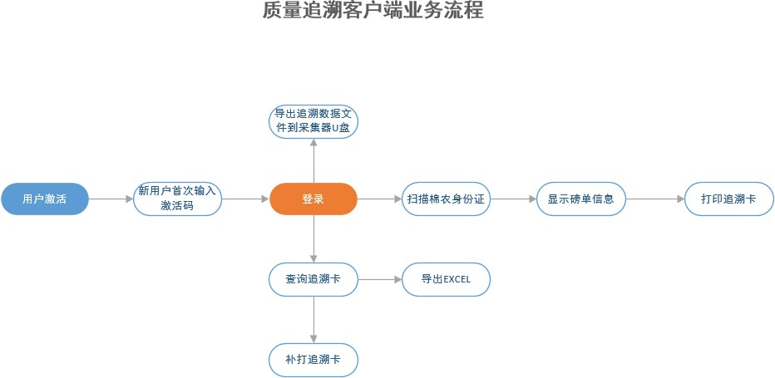

**（一）注册和登录**

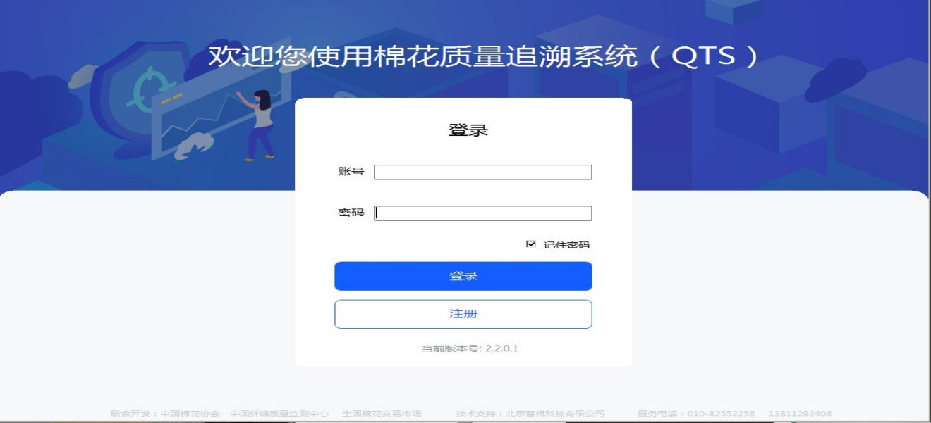

点击注册按钮，弹出注册界面。登录账号（一般为：qts+企业编码，如 qts65001），其他项按照要求输入，输入完成后点击注册，弹出注册成功提示。2022 年参与质量追溯的企业不需要注册，直接输入原有账号登录即可。

**（二）打印追溯卡**

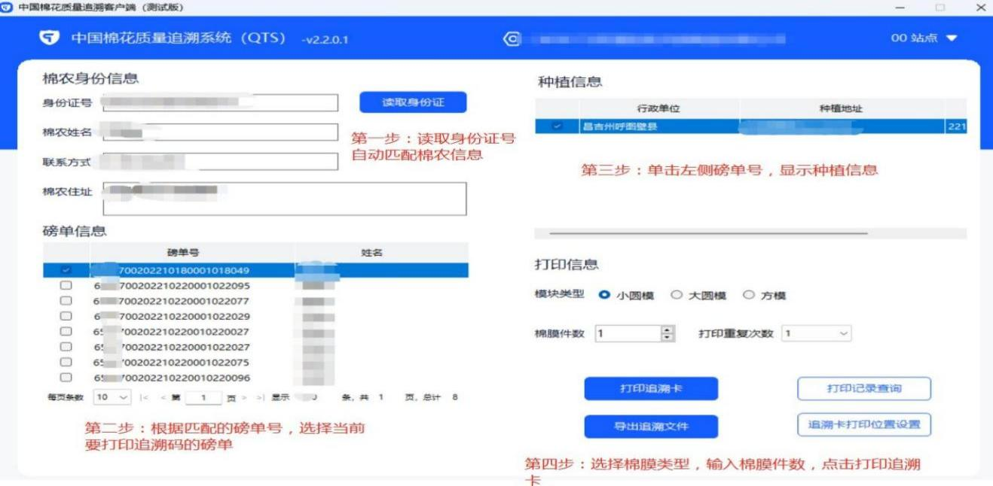

企业读取或者输入棉农身份证号码，系统自动匹配出棉农信息和已交售的磅单号。

在磅单信息列表中选中要打印的磅单号，右侧种植信息列表中会自动匹配出当前磅单号对应的种植地块信息，确认无误后，在打印信息中选择模块类型和输入棉膜件数（收购系统会推送数据），输入打印重复次数，默认为1。点击打印追溯卡。如下图

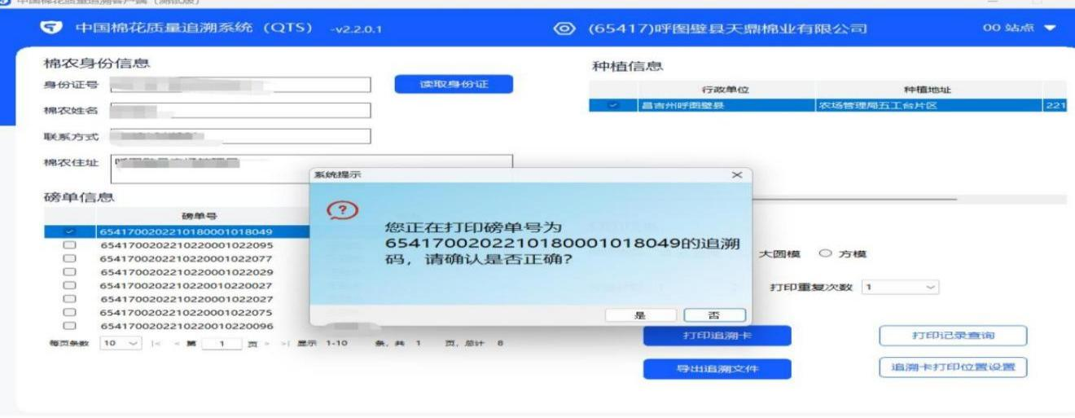

**（三）补打追溯卡**

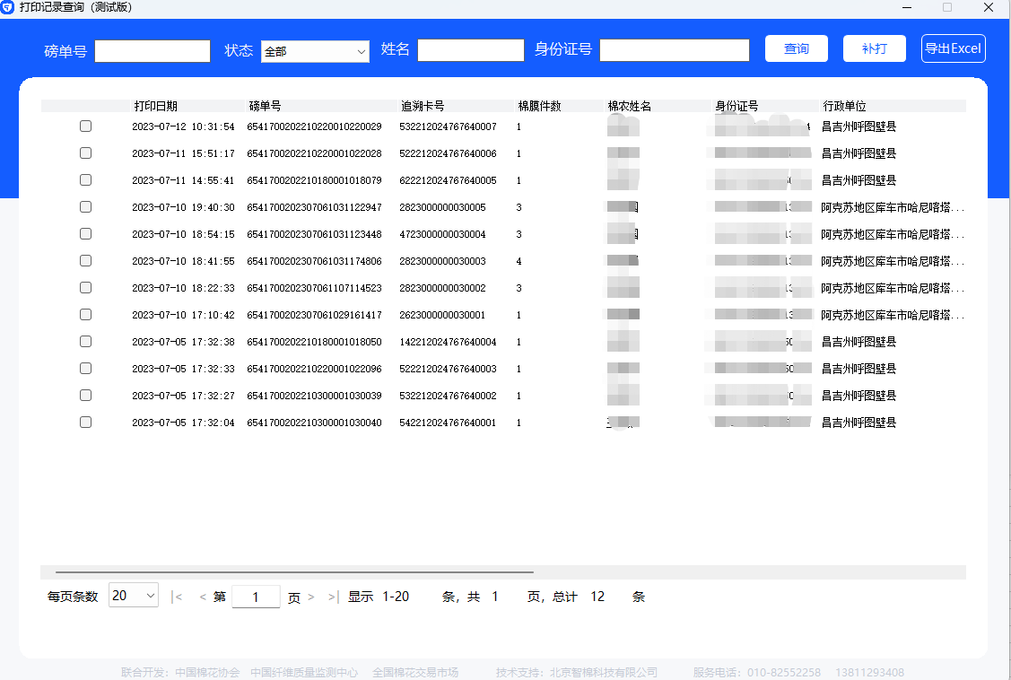

点击打印记录查询，显示所有已经打印的追溯卡信息。企业可根据相关条件查询追溯卡信息，点击补打按钮，弹出输入补打的数量。如果加工时发现追溯卡丢失，请企业进行补打再次贴码。

三、导出追溯码文件

追溯文件导出功能是导出企业未加工的追溯卡信息，生成车间条码设备所需文件。企业点击导出追溯文件按钮，弹出生产线选择框，选择生产线点击确定。弹出文件保存对话框（如下图）。保存位置为条码设备 U 盘。**建议每天导出一次。（VI型条码设备可以通过加工小程序操作，不需要导出文件。）**

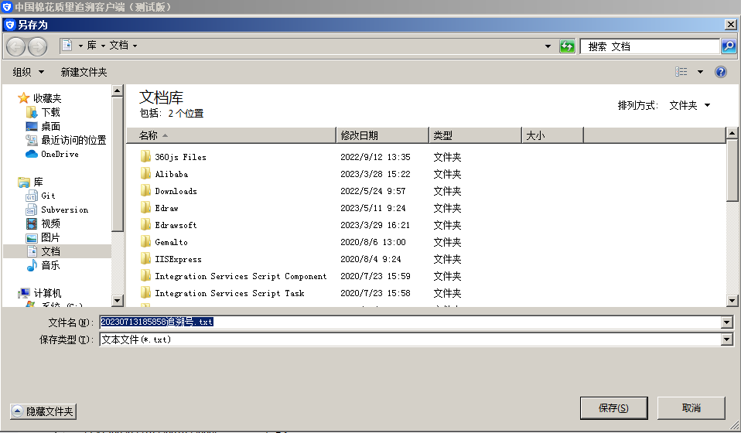

四、加工过程操作规范

**（一）追溯码数据导入**

将质量追溯系统客户端软件导出数据文件（IV、V型采集器）或者通过接口（VI型采集器）获取追溯数据，导入到采集器设备端本地数据库。

**（二）追溯码扫描录入**

加工参与追溯籽棉时，用户通过扫描设备（IV、V扫描枪，VI型采集小程序）扫描或输入追溯卡号。最多可以录入10个追溯卡号（VI型可以录入20个）。

**（三）追溯卡号判断**

在采集器端扫描录入追溯卡号后，采集器自动判断追溯卡状态：

1.首先判断采集器中是否已经导入当前追溯卡。如果追溯卡号不存在则提示“当前追溯卡号不存在，请从客户端导入信息。”或者从接口（联网设备）获取追溯卡号对应可加工棉包数量。

2.如果采集器中已存在当前追溯卡，则判断当前追溯卡号是否加工结束。如果已经加工结束，则提示“扫描追溯卡号已经结束，无法使用”。如果加工未结束，则判断上一个打印的棉包条码是否参与追溯，未参与则提示“请企业输入当前加工需要延迟的包数”，开始正常加工（在此输入延迟包数，和追溯号对应）。

3.如果已经参与追溯，则判断当前扫描追溯卡号是否正在加工。如正在使用当前追溯卡加工，则提示“扫描追溯卡号正在加工，请勿扫描”。如果正在使用追溯码不同，则追加到队列末尾。企业点击“结束”，可人工结束当前正在加工的追溯卡号。如需再次加工需要企业输入校验账号，查询到需要再次加工的追溯卡号，点击再加工，追溯卡号将自动添加到队列的末尾。

**（四）采集完成**

如果企业实时加工重量大于等于当前追溯卡号参与追溯籽棉的折皮棉公定重量的时候，系统自动判定加工完成，并且不允许再加工。

**（五）加工数据上传**

IV型、V型条码设备可生成采集U盘文件在加工服务平台进行数据上传；VI型条码设备可直接进行数据上传。

五、数据查询

**（一）农户查询**

参与质量追溯个人种植者或追溯单元可通过棉花加工服务平台或质量追溯平台进行所交售籽棉参与追溯部分与皮棉关联数据情况以及优质棉数据的查询。

**（二）加工企业查询**

加工企业可在棉花加工服务平台或追溯平台对所收购参与追溯籽棉所打印追溯码使用、皮棉关联、优质棉情况进行查询。